Pequeno empresário está dispensado da exigência de seguir um sistema de contabilidade.

Art. 1.184, §1º Admite-se a escrituração resumida do Diário, com totais que não excedam o período de 30 dias, relativamente a contas cujas operações sejam numerosas ou realizadas fora da sede do estabelecimento, desde que usados livros auxiliares devidamente autenticados, para registro individualizado, e conservados os documentos que permitam a sua perfeita verificação.

Art. 1.185. O empresário ou sociedade empresária que adotar o sistema de fichas de lançamentos poderá substituir o livro Diário pelo livro Balancetes Diários e Balanços, observadas as mesmas formalidades extrínsecas exigidas para aquele.

Art. 1.186. O livro Balancetes Diários e Balanços será escriturado de modo que registre:
I – a posição diária de cada uma das contas ou títulos contábeis, pelo respectivo saldo de balancetes diários;
II – o balanço patrimonial e o de resultado econômico, no encerramento do exercício.

Art. 1.190. Ressalvados os casos previstos em lei, nenhuma autoridade, juiz ou tribunal, sob qualquer pretexto, poderá fazer ou ordenar diligência para verificar se o empresário ou a sociedade empresária observam, ou não, em seus livros e fichas, as formalidades prescritas em lei.

Art. 1.191. O juiz só poderá autorizar a exibição integral dos livros e papéis de escrituração quando necessária para resolver questões relativas a sucessão, comunhão ou sociedade, administração ou gestão à conta de outrem, ou em caso de falência.
§1º O juiz ou tribunal que conhecer de medida cautelar ou de ação pode, a requerimento ou de ofício, ordenar que os livros de qualquer das partes, ou de ambas, sejam examinados na presença do empresário ou da sociedade empresária a que pertencerem, ou de pessoas por estes nomeadas, para deles se extrair o que interessar à questão.
§2º Achando-se os livros em outra jurisdição, nela se fará o exame, perante o respectivo juiz.

Art. 1.192. Recusada a apresentação dos livros, nos casos do artigo antecedente, serão apreendidos judicialmente e, no do seu §1º, ter-se-á como verdadeiro o alegado pela parte contrária para se provar pelos livros.
Parágrafo único. A confissão resultante da recusa pode ser elidida por prova documental em contrário.

Art. 1.193. As restrições estabelecidas neste Capítulo ao exame da escrituração, em parte ou por inteiro, não se aplicam às autoridades fazendárias, no exercício da fiscalização do pagamento de impostos, nos termos estritos das respectivas leis especiais.

Art. 1.195. As disposições neste Capítulo aplicam-se às sucursais, filiais ou agências, no Brasil, do empresário ou sociedade com sede em país estrangeiro.

Caso não haja contabilista na localidade, a escrituração deve ser feita pelo próprio empresário ou por outro auxiliar.

Art. 226. Os livros e fichas dos empresários e sociedades provam contra as pessoas a que pertencem, e, em seu favor, quando, escriturados sem vício extrínsico ou intrínseco, forem confirmados por outros subsídios.
Parágrafo único. A prova resultante dos livros e fichas não é bastante nos casos em que a lei exige escritura pública, ou escrito particular revestido de requisitos especiais, e pode ser ilidida pela comprovação da falsidade ou inexatidão dos lançamentos.

Art. 381. O juiz pode ordenar, a requerimento da parte, a exibição integral dos livros comerciais e dos documentos do arquivo:
I – na liquidação de sociedade;
II – na sucessão por morte de sócio;
III – quando e como determinar a lei.

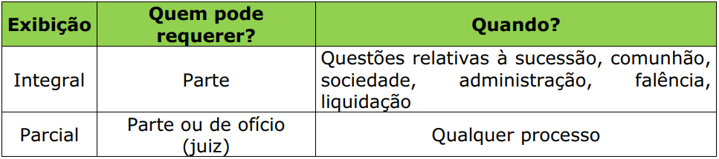
Art. 418. Os livros empresariais, que preencham os requisitos exigidos por lei, provam também a favor do seu autor no litígio entre empresários.

Art. 419. A escrituração contábil é indivisível, e, se dos fatos que resultam dos lançamentos, uns são favoráveis ao interesse de seu autor e outros lhe são contrários, ambos serão considerados em conjunto, como unidade.

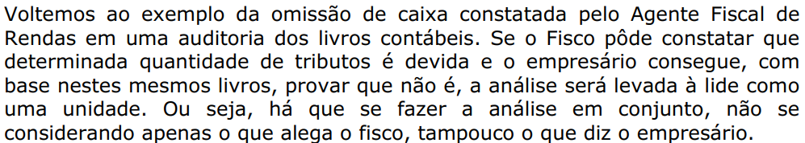
PREPOSTOS

Art. 1.169. O preposto não pode, sem autorização escrita, fazer-se substituir no desempenho da preposição, sob pena de responder pessoalmente pelos atos do substituto e pelas obrigações por ele contraídas.

Art. 1.170. O preposto, salvo autorização expressa, não pode negociar por conta própria ou de terceiro, nem participar, embora indiretamente, de operação do mesmo gênero da que lhe foi cometida, sob pena de responder por perdas e danos e de serem retidos pelo preponente os lucros da operação.

Art. 1.171. Considera-se perfeita a entrega de papéis, bens ou valores ao preposto, encarregado pelo preponente, se os recebeu sem protesto, salvo nos casos em que haja prazo para reclamação.

Art. 1.172. Considera-se gerente o preposto permanente no exercício da empresa, na sede desta, ou em sucursal, filial ou agência.

Art. 1.173. Quando a lei não exigir poderes especiais, considera-se o gerente autorizado a praticar todos os atos necessários ao exercício dos poderes que lhe foram outorgados.
Parágrafo único. Na falta de estipulação diversa, consideram-se solidários os poderes conferidos a dois ou mais gerentes.

Art. 1.174. As limitações contidas na outorga de poderes, para serem opostas a terceiros, dependem do arquivamento e averbação do instrumento no RPEM, salvo se provado serem conhecidas da pessoa que tratou com o gerente.
Parágrafo único. Para o mesmo efeito e com idêntica ressalva, deve a modificação ou revogação do mandato ser arquivada e averbada no RPEM.

Art. 1.175. O preponente responde com o gerente pelos atos que este pratique em seu próprio nome, mas à conta daquele.

Art. 1.176. O gerente pode estar em juízo em nome do preponente, pelas obrigações resultantes do exercício da sua função.

Art. 1.177. Os assentos lançados nos livros ou fichas do preponente, por qualquer dos prepostos encarregados de sua escrituração, produzem, salvo se houver procedido de má-fé, os mesmos efeitos como se o fossem por aquele.
Parágrafo único. No exercício de suas funções, os prepostos são pessoalmente responsáveis, perante os preponentes, pelos atos culposos; e, perante terceiros, solidariamente com o preponente, pelos atos dolosos.

Art. 1.178. Os preponentes são responsáveis pelos atos de quaisquer prepostos, praticados nos seus estabelecimentos e relativos à atividade da empresa, ainda que não autorizados por escrito.
Parágrafo único. Quando tais atos forem praticados fora do estabelecimento, somente obrigarão o preponente nos limites dos poderes conferidos por escrito, cujo instrumento pode ser suprido pela certidão ou cópia autêntica do seu teor.

